22.06.2018

Yazılım İsterleri

Teklif Veritabanı Yazılımı



İlyas MAMMADOV

sıemens/mobılıty

* **Problemin Tanımı**

Siemens Mobility Bölümü tarafından yapılan projelerde gerekli olan malzemeler için verilen tekliflerin kayıt altına alınması ve her yeni proje için kayıt altına alınan önceki teklifler değerlendirilerek ………(Bu kısmı anlamadım. Burayı kısaca doldurursanız sevinirim)……… İçin kullanılacaktır(Bu kısmında eklemek istediğiniz başka birşeyler varsa ekleyebilirsiniz).

* **Yazılımın Amacı**

Verilen tekliflerin bir arayüz kullanarak, kullanıcı tarafından veritabanına eklenmesini, eklenen verilerin güncellenmesini, silinmesini ve gerektiğinde belirli filtreleme özellikleri ile filtrelenmesini sağlamak(Eğer varsa bu veriler üzerinden yapılacak çıkarımların otomatik olarak bilgisayar tarafından hızlı bir şekilde analiz edilip kullanıcıya sunulmasıda sağlanabilir. Bu kısmında eklemek istediğiniz başka birşeyler varsa ekleyebilirsiniz).

* **Yazılım İsterleri**

Teklif verileri için sistemde ‘ekleme’, ‘silme’, ‘güncelleme’ ve ’filtreleme’ işlemleri yapılabilmesi gerekmektedir. (Eğer isterseniz başka isterleri de bu kısıma dahil edip aşağıda detaylandırabilirsinz. Örn: Güvenlik için sisteme açıldığında giriş bilgileri istesin.)

* **Ekleme İşlemi**

Teklife ait ‘ürün adı’, ‘ürün fiyatı’,’tedarikçisi’, ‘proje adı’, bilgileri kullanıcı tarafından girilecek. O tarihe ait ‘TL-USD’, ‘TL-EURO’, ‘USD-EURO’(Alış mı? Satış mı? Her ikiside mi? Ortalaması mı?) bilgileri bir servis veya güvenilir site üzerinden otomatik sağlanıp sisteme veritabanına eklenecek(Eklenmesini istediğiniz başka bilgi varsa ekleyebilirsiniz). Ekleme sırasında veritabanında bulunmayan ‘ürün’, ‘proje’ veya ‘tedarikçi’ söz konusu ise veritabanına eklenmesi yazılımsal olarak gerçekleştirilecektir.

* **Filtreleme İşlemi**
* Filtreleme işlemi ‘ürün adına’, ‘proje adına’, ‘tedarikçiye’, ‘teklif tarihine’, ‘ürün fiyatına’ göre ayrı-ayrı veya bu özelliklerin ‘birleşimi’, ‘kesişimi’, ‘farkı’ şeklinde yapılabilecek. ‘ürün adı’, ‘proje adı’, ‘tedarikçi’ seçimi birden fazla olabilir. Özel filtreler olarak ‘her ürün için max-min fiyat teklifleri’ yapılabilecek(Eklemek istediğiniz başka filtre özelliği varsa ekleyebilrsiniz). Ayrıca ürün fiyatları kullanıcının seçimine göre güncel veya teklif tarihindeki kur değerine göre listelenecek. Yine ürün fiyatının gösterileceği kur tipi(TL, USD, EURO) kullanıcı tarafından belirtilecektir.
* Sıralama işlemleri ‘ürün adınıa’, ‘proje adına’, ‘tedarikçiye’, ‘teklif tarihine’ ve ‘ürün fiyatına’ göre artan veya azalan olacak şekilde yapılabilmelidir.
* Filtreleme sırasında 250’den fazla ürün olduğu için ve ileride proje sayısı artacağından bu kısımların, seçilmesi istenen liste elemanının bir alt karakter dizgesi girildiğinde listenin buna göre daraltılması gerekir.
* Filtre sonucu listelenecek veriler teklife ait ‘ürün adı’, ‘ürün fiyatı’,’tedarikçisi’, ‘teklif tarihi’, ‘proje adı’, teklif tarihine ait ‘TL-USD’, ‘TL-EURO’, ‘USD-EURO’ şeklinde olacaktır(Filtre sonucu listelenmesini istediğiniz direk veya birtakım işlemler sonucu elde edilebilecek bilgi varsa buraya ekleme yapabilirsiniz. Burada sırası gözardı edilmiştir. Belirtmek istediğiniz sıra varsa ona göre düzenleyebilirsiniz.).
* Güncel kur bilgileri filtre sayfasında bir yerde gösterilecektir.
* **Silme İşlemi**

Silme işlemi filtrelenen kayıtlar üzerinden iki şekilde olacaktır.

* Tek-tek silme.
* Toplu Silme.
* **Güncelleme İşlemi**

Filtreleme sonucu listelenen kayıtlardan herhangi biri seçilerek güncelleme yapılabilmelidir.

* **Güvenlik İşlemleri**

İşlem detaylarını buraya girebilirsiniz.

* **Tasarım**
* **Veri Akış Diyagramları(VAD)**

Verilerin sisteme dahil olma şeklini, sistem içerisinde hareketini ve sistemin çıktısını ifade eder.

* Sıfırıncı Seviye Veri Akış Diyagramı

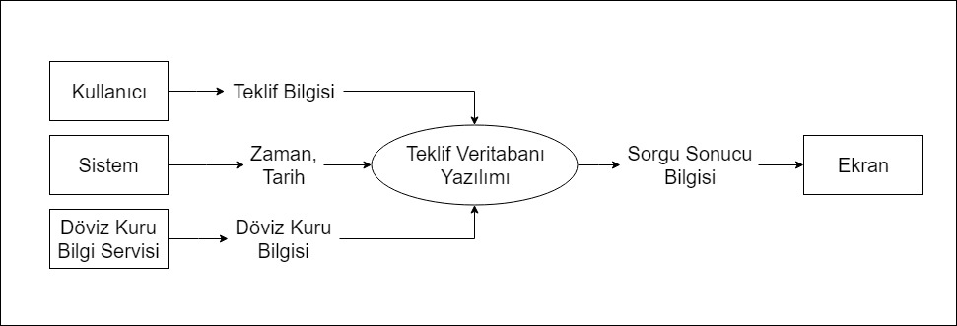

*Şekil 1:* Sıfırıncı seviye veri akış diyagramı.

* Birinci Seviye Veri Akış Diyagramı

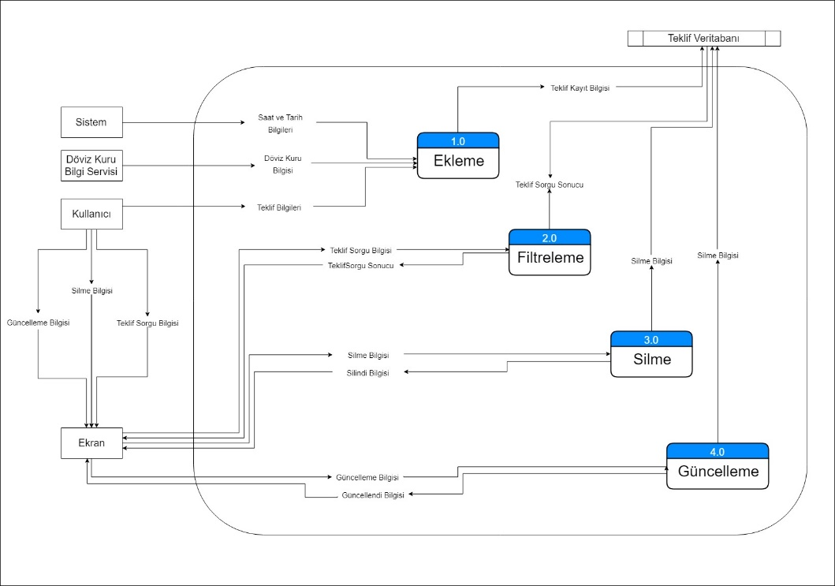

*Şekil 2:* Sıfırıncı Seviye Veri Akış Diyagramı

* **İkinci Seviye Veri Akış Diyagramları**
  + Ekleme işlemi için veri akışı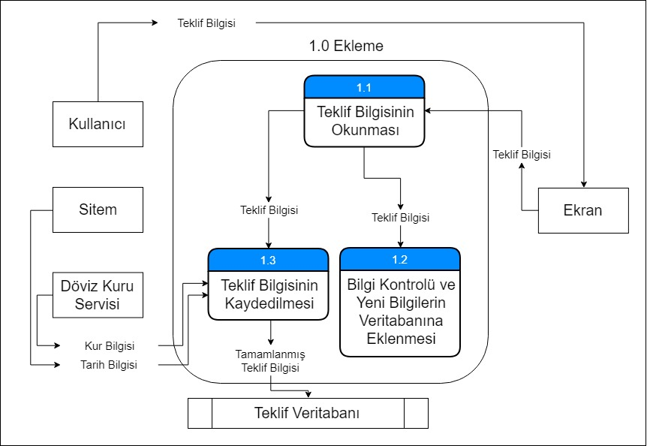

*Şekil 3:* VAD 1

* + Silme işlemi için veri akışı
* **Veritabanı Tasarımı**

Veritabanında tutulacak veriler ve bu veriler arasındaki ilişkiler aşağıdaki şekilde olacaktır.

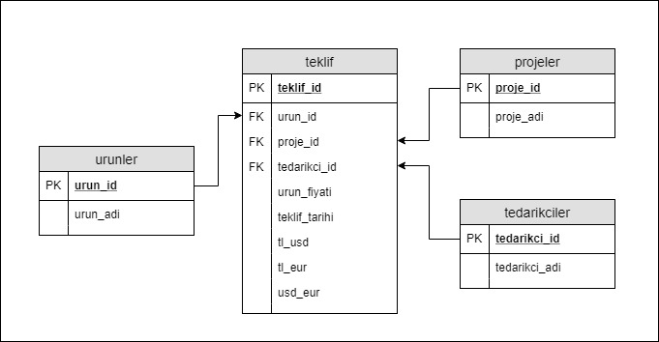

*Şekil 4:* Veritabanı Tasarımı

* **Kullanılacak Teknolojiler**
* **MySQL:** Verilerin depolanıp bir-biri ile bağlantılı şekilde yönetilmesi için.
* **Visual Studio Code:** Tasarım aşamasında kodların yazılmasında, dizin ve dosyaların yönetilmesinde hız ve pratiklik sağlaması için.
* **Corel DRAW:** Arayücde kullanılacak ikon ve diğer görsel öğelerin tasarımı için.
* **Node JS:** JavaScript kodlarının derlenmesi için.
* **JavaScript:** Yazılımın kodlanacağı programlama dili.
* **Electron:** JavaScript kullanılarak çapraz platform masaüstü uygulamaları geliştirmeyi sağlayan templeyt.
* **HTML:** Görsel arayüzün iskeletinin oluşturulması için kullanılan metin işaretleme dili.
* **CSS:** HTML ile oluşturulan nesne elementlerinin stillerini ve ve diğer nesneler ile olan konum ilişkisini belirlemek için.
* **Draw.io:** Veri akış diyagramları ve veritabanı tasarımı için.
* **MS Office Word:** Dökümantasyonun sağlanması için.